
C++程序设计
实验5-6报告

专 业： 电子信息类
学 号：202112504
班级序号：2104班01号
姓 名：杨靖普
提交日期：2021年12月4 日
成 绩：

东北大学秦皇岛分校计算机与通信工程学院
实验编号：5
实验名称：自定义数据类型
实验目的：
（1）掌握结构体类型变量的定义和使用；
（2）掌握结构体类型数组的概念和应用；
（3）了解链表的概念，初步学会对简单的链表进行操作。
实验内容：
必做题：设计一个结构体类型，描述进程的结构，如图1所示。然后定义一个结构体数组存储如图2所示的4个进程。初始时进程的状态都是就绪状态即pState=1，从优先级最高的进程开始执行，将执行的进程状态pState由就绪状态改为执行状态即pState=2，并输出当前进程信息（包括进程的每一个属性的信息），然后该进程pCPU--，直到为0，将该进程状态改为pState=3，表示进程执行完毕。输出当前进程信息（包括进程的每一个属性的信息）。接下来执行剩余就绪状态进程中优先级最高的进程，直到没有就绪状态进程为止。
选做题：设计一个结构体类型，描述进程的结构，如图1所示。然后定义一个结构体数组或链表存储如图2所示的4个进程。初始时进程的状态都是就绪状态即pState=1，从优先级最高的进程开始执行，将执行的进程状态pState由就绪状态改为执行状态即pState=2。然后不断循环，每循环一次，就绪状态的进程优先级增加1，其余不变；执行状态的进程优先级减3且其pCPU减1；当pCPU为0时，该进程执行完毕，其进程状态修改为停止即pState=3，其余不再变化。直到所有进程pCPU都为0，则循环结束。
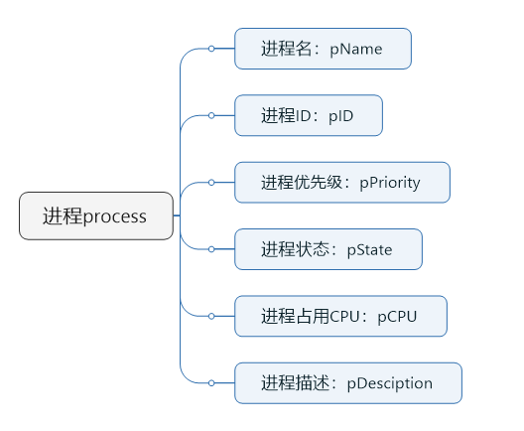
图1. 进程的结构
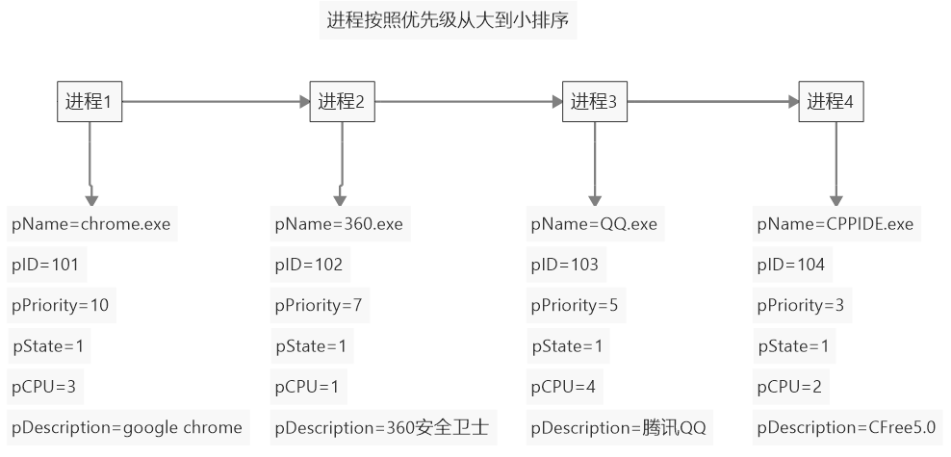
图2. 4个进程对象
实验结果：

实验代码如下：
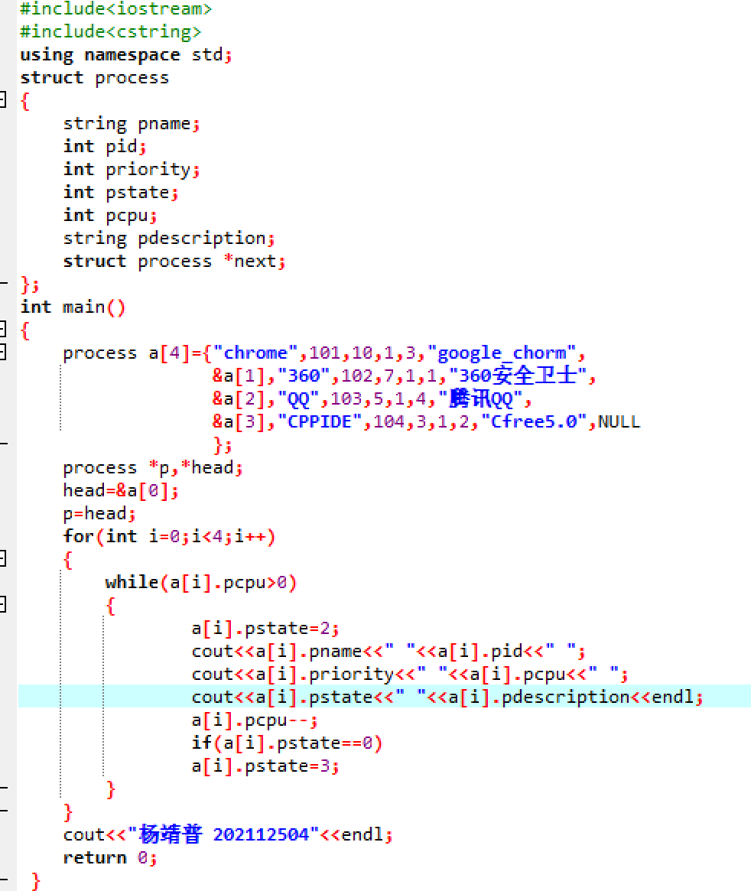

实验结果如下：
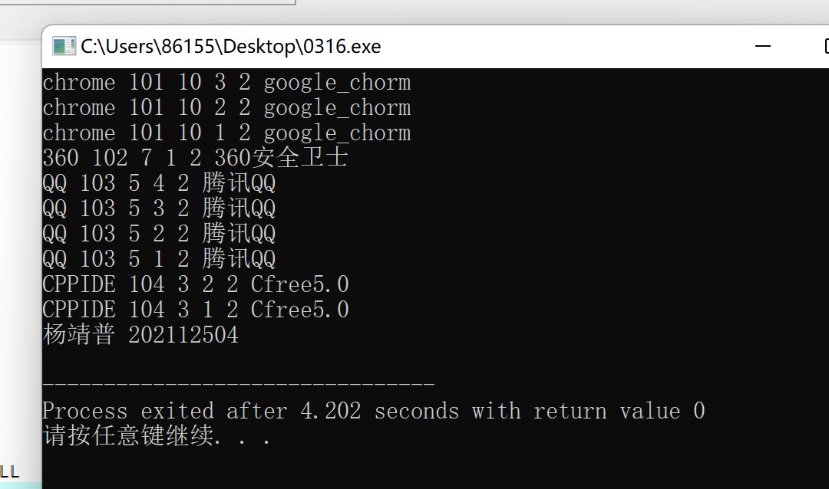

附加题结果如下：
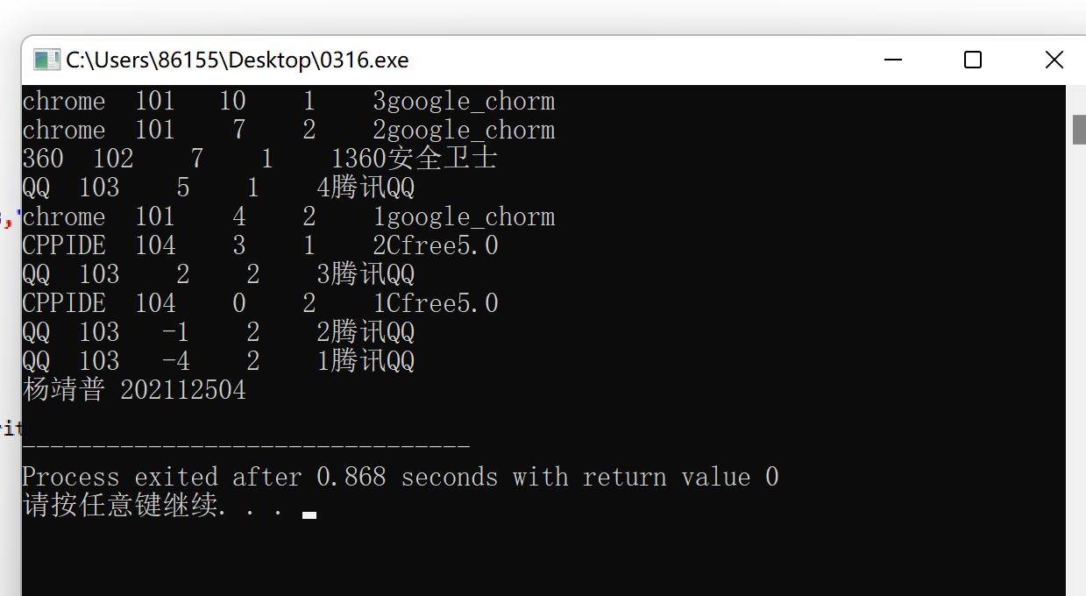

实验代码如下：

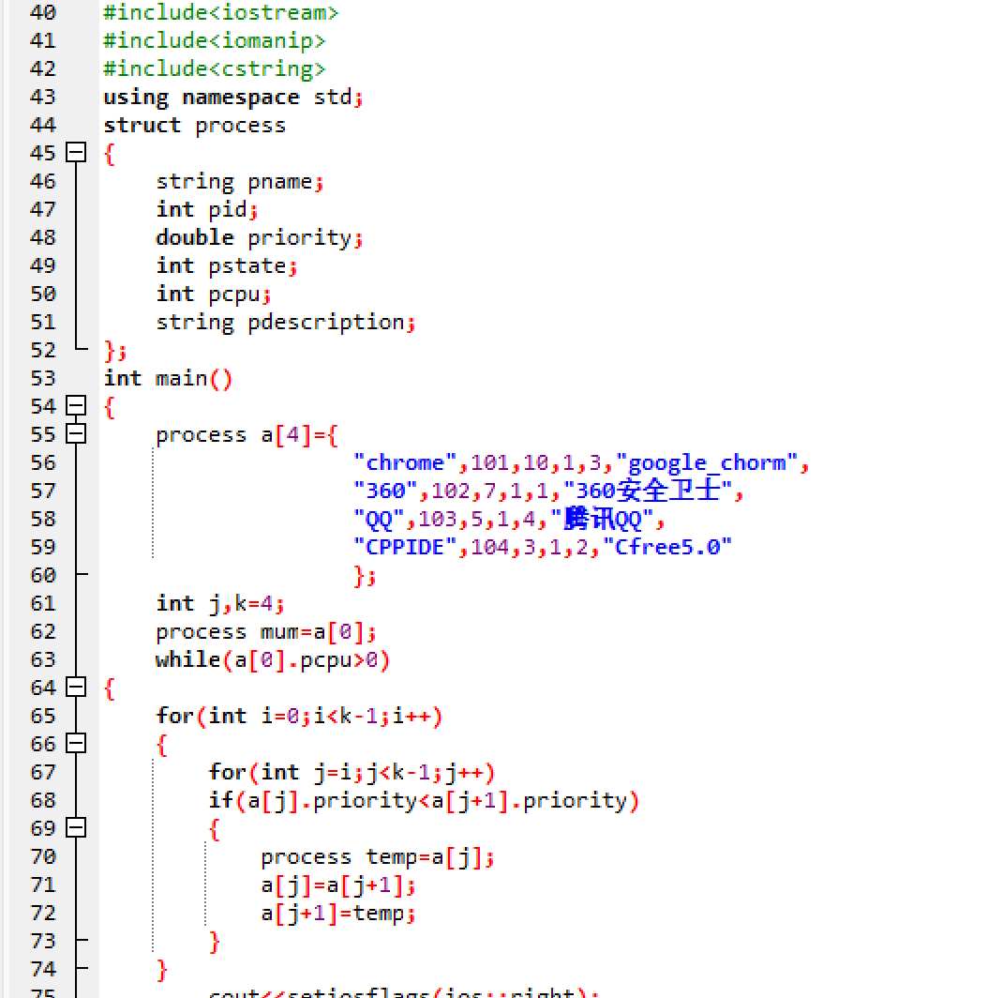

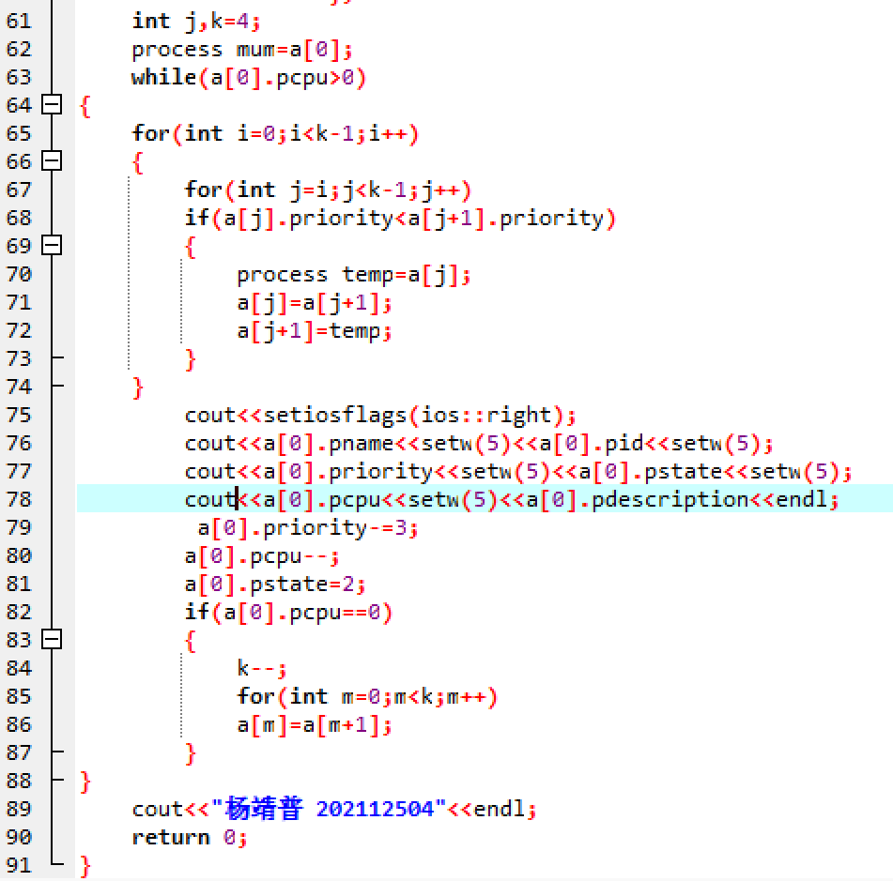

心得体会：
通过此次实验课让我对结构体有了更深一层的了解，尤其是后面的动态算法，每次进程的时候，都要提前先排一下优先级的顺序。以及通过指针、链表的形式对结构体数组进行输出。
在每个结构体的末尾存放一个指针，指针的地址指向下一个结构体的地址，由此往复，使得链表建立，此时定义一个指针，将首元素的地址赋予此指针，从而进行链表的读写，以及输出的功能。
这一章对于程序思维的考验也明显上升，但通过这一单元的学习与习题的练习，我的程序思维也提升了不少，我们也学会了如何将复杂的题目交给程序去做，程序擅长的是计算，你只需要将你的思维以正确的形式输入进去，然后能高效的得到准确的答案，这种成就感满满，同时通过对题目的练习，我也发现了许多自己在编写程序上的不足，最大的体会就是要心细。

实验编号：6
实验名称：类和对象
实验目的：
（1）掌握声明类的方法，类和类的成员的概念以及定义对象的方法；
（2）初步掌握用类和对象编制基于对象的程序；
（3）学习检查和调试基于对象的程序；
（4）掌握多文件的程序的编译和运行的方法。
实验内容：
必做题：创建一个学生类，成员变量有姓名，学号和三门课c++和高等数学和大学英语的成绩，成员函数有求每个学生最高分和平均分的函数：max()和avg()。如图1所示。初始化5个学生的信息，然后自定义函数实现5个学生的最高分的均值和平均分的均值并输出。
选做题：创建一个学生类，成员变量有姓名，学号和三门课c++和高等数学和大学英语的成绩，成员函数有求每个学生最高分和平均分的函数：max()和avg()。如图1所示。初始化5个学生的信息，然后按照平均分从大到小排序后输出5个学生信息（包括姓名、学号、平均分），再按照最高分从大到小排序后输出5个学生信息（包括姓名、学号、最高成绩和对应课程名）。
同时选做题要求：创建一个工程（project），将Student类的声明放到头文件student.h中，将Student类的成员函数的定义放到源文件student.cpp中，将5个学生对象的初始化以及最高成绩和平均成绩的计算输出写到源文件main.cpp中。如图2（codeblocks）和图3（CFree）所示。从而学习多文件程序的编写。
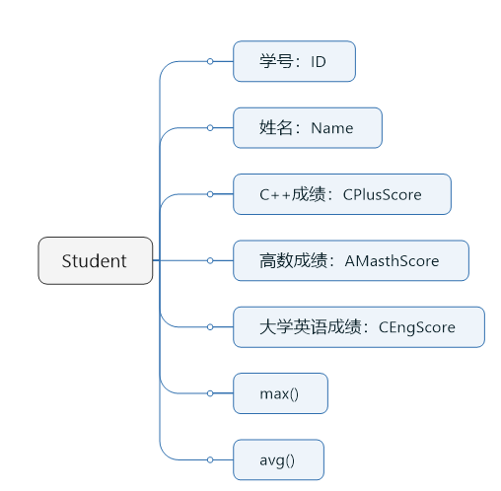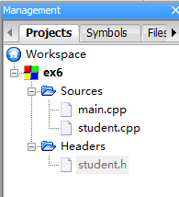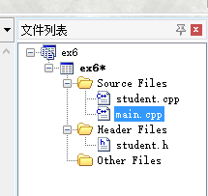

图1 图2 图3

实验结果：

实验结果如下图：

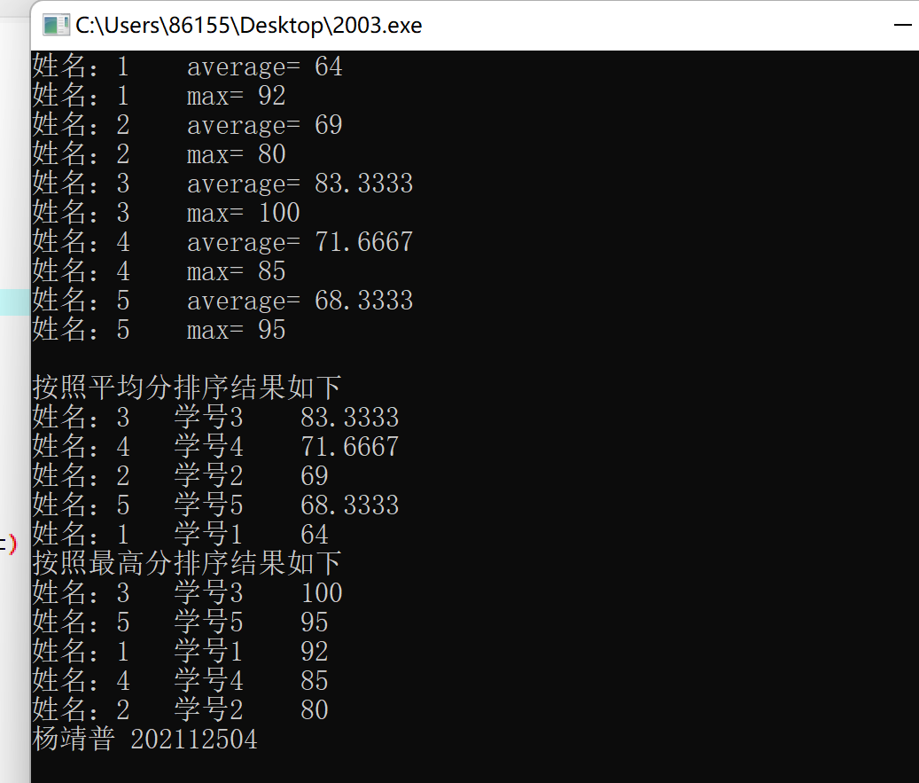

实验代码如下：

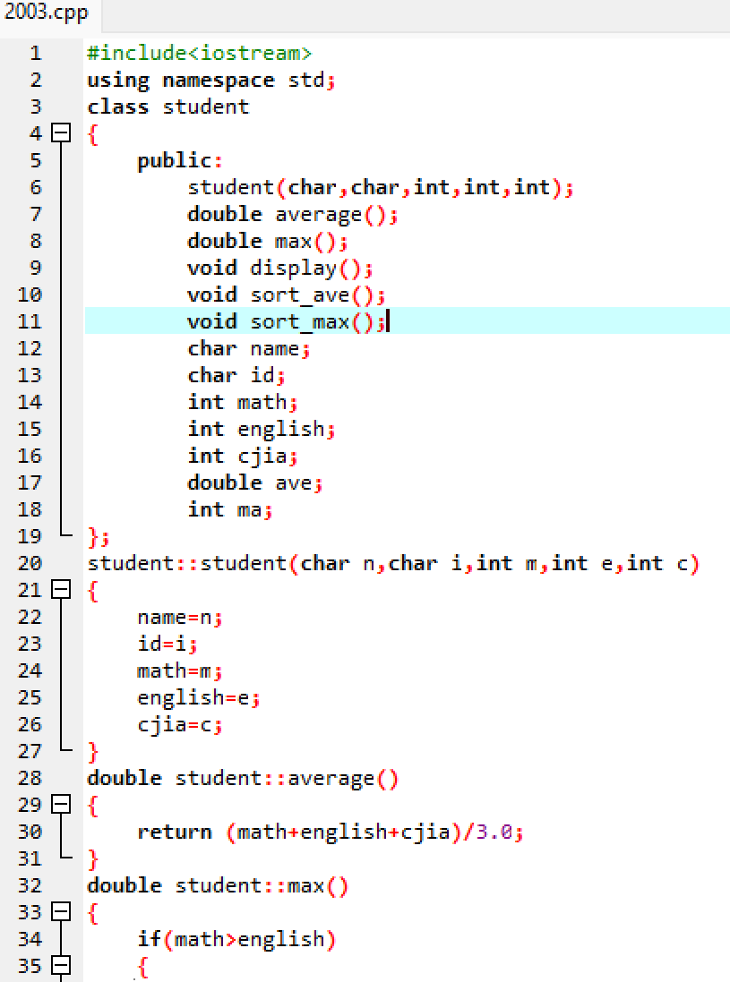

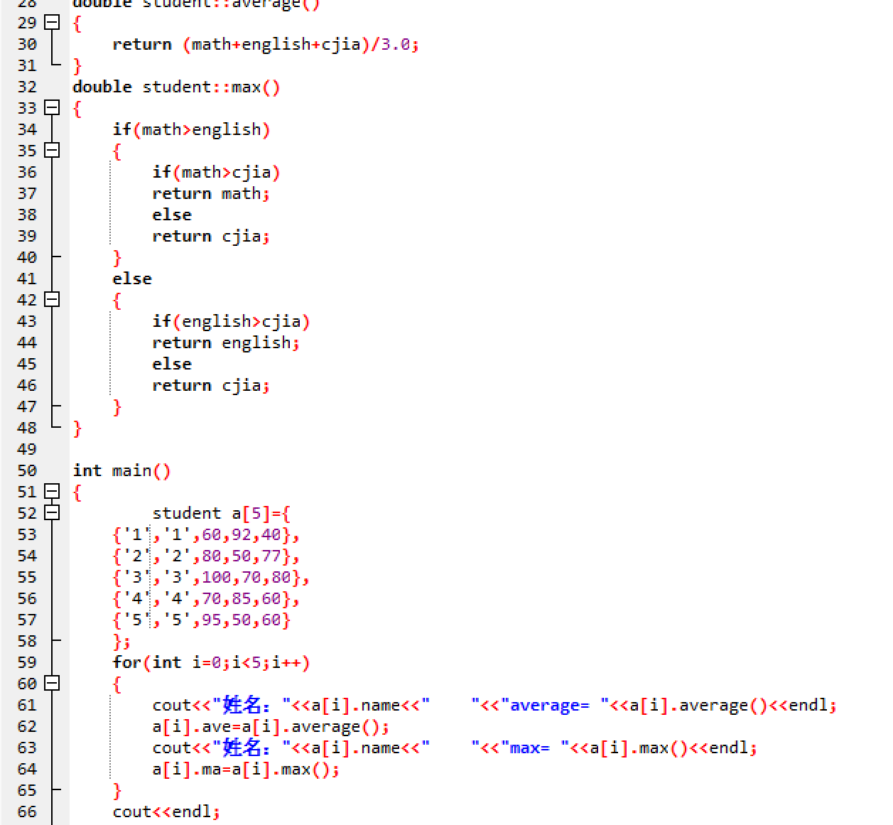

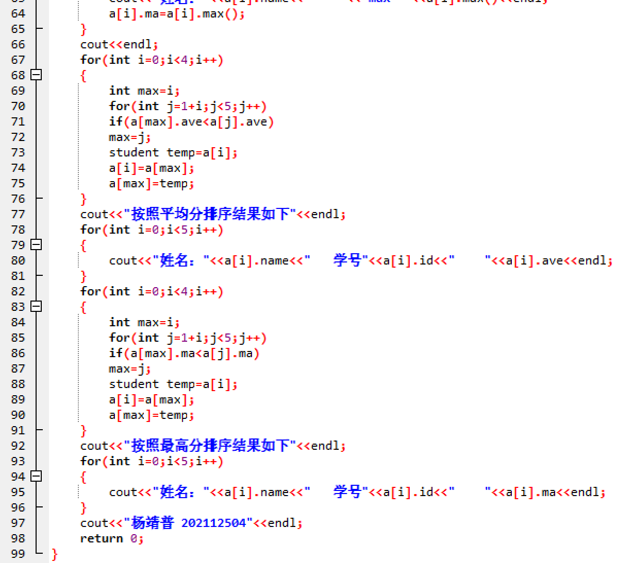

附加题结果如下：

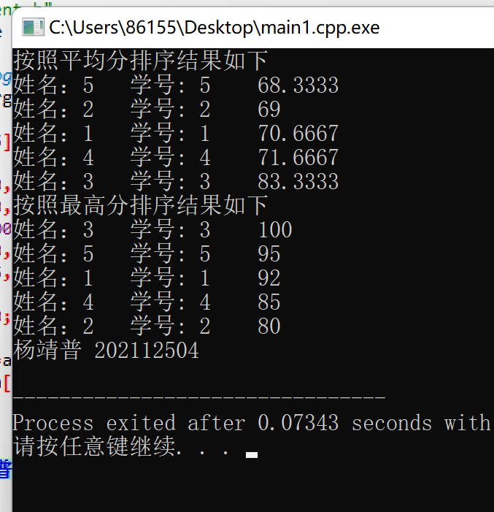

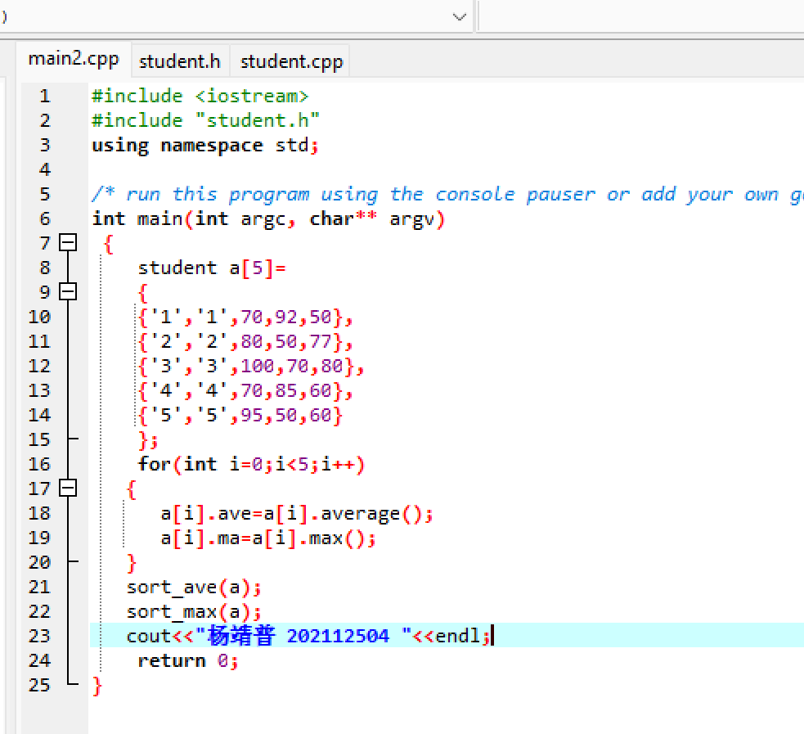
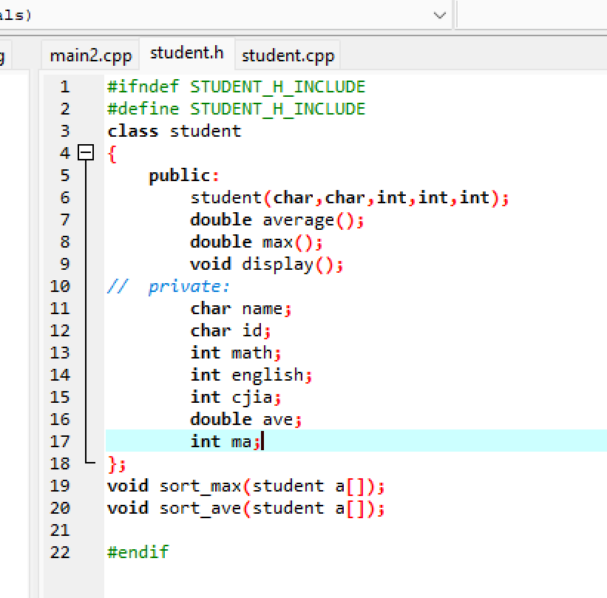

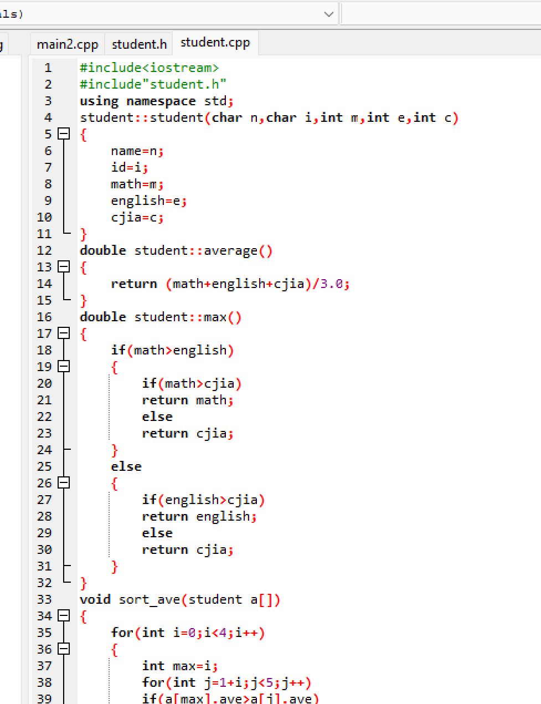

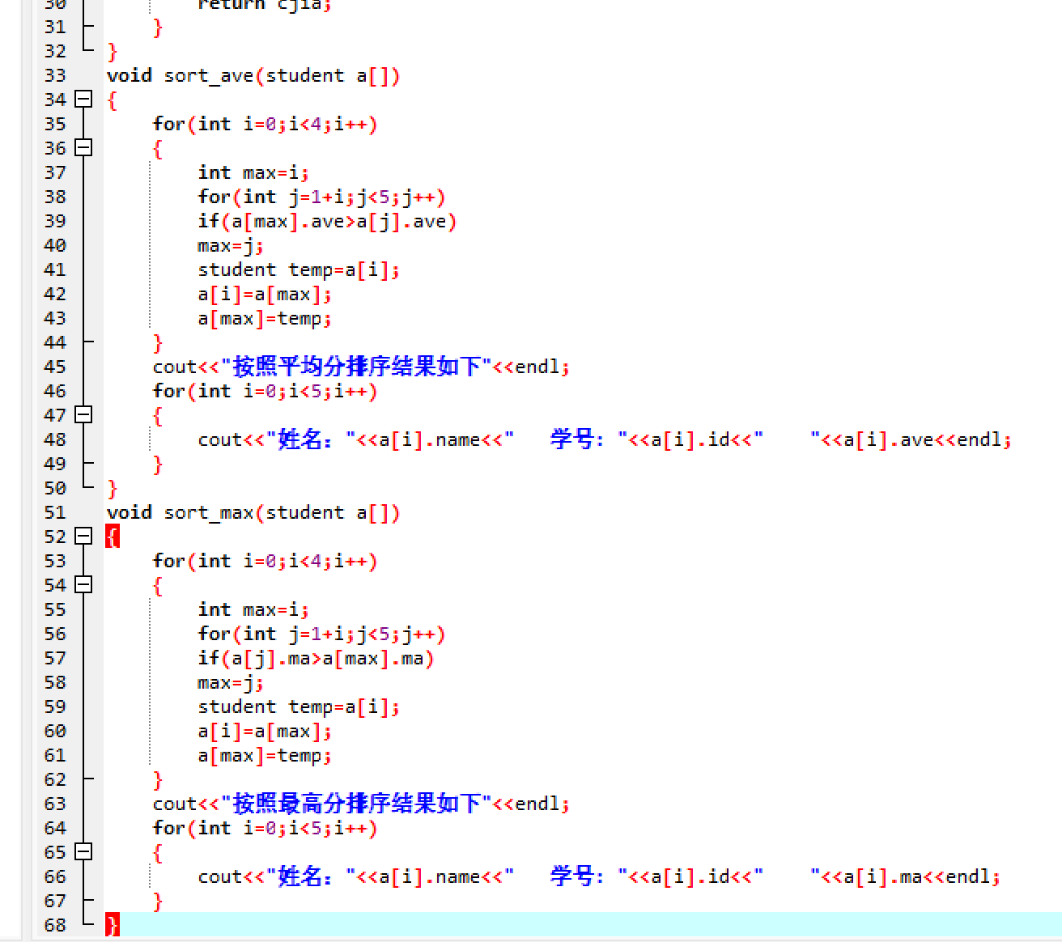

心得体会：
通过这次实验，我学会了如何编辑多文件，以及如何在.h和.cpp文件中对类的操作，在.h文件中对类进行函数和数值的声明和初始化，在.cpp文件中对类函数进行定义。从而进行多文件互联。

